中國文化大學110年度
俄文系 線上移地學習執行成果報告書

計畫類別： | 高教深耕計畫
子計畫名稱： | A4-4 提升學生國際視野，強化國際移動力
主題： | 我與俄國『心』距離
主辦單位： | 俄國語文學系
活動日期： | 2021/10/8-2021/11/26
活動地點： | 線上課程
參與人數： | 15人
指導外師姓名 | 趙怡安
校內指導老師 | 王怡君

承辦者 | 系主任 | 院長
中國文化大學110年度俄國語文學系
移地學習成果報告書
- 計畫主題類別及計畫名稱
計畫類別：高教深耕計畫
子計畫名稱： A4-4 提升學生國際視野，強化國際移動力
- 執行方法與步驟
辦理活動時間 | 2021/10/8-2021/11/26
舉辦活動地點 | 中國文化大學大仁館241教室
主辦單位 | 俄國語文學系
參加對象與人數 | 四年級學生，十五人
執行方法及內容 | 以Teams與進行遠距教學，帶領修課學生聆聽俄籍教師線上授課，進行雙方教與學的互動。課後上傳數位教材，並由老師設定學習任務(作業、作文等)。
計畫活動流程 | 針對每周主題進行線上課程講授、師生互動討論、Q&A時間，作業撰寫。

週次 | 日期/星期 | 時間 | 內容 | 授課教師
1 | 10/8  星期五 | 9:00-11:00 | 課程主題初探與單元介紹 | 本校教師王怡君  (2小時)
2 | 10/15  星期五 | 9:00-11:00 | 俄羅斯文化多元化 | 俄籍教師趙怡安  (2小時)
3 | 10/22  星期五 | 9:00-11:00 | - 社會俄語特點：書面語，方言，土話，專業語言與俚語  - 網路語言 | 俄籍教師趙怡安  (2小時)
4 | 10/29  星期五 | 9:00-11:00 | - 俄語禮儀規則  - 現代俄國文學 | 俄籍教師趙怡安  (2小時)
5 | 11/3  星期三 | 12:00-13:00 | 主題交流與討論(一) | 本校教師王怡君  (1小時)
6 | 11/4  星期四 | 12:00-13:00 | 主題交流與討論(二) | 本校教師王怡君  (1小時)
7 | 11/5  星期五 | 9:00-11:00 | - 我們去莫斯科吧！  - 認識台北 | 俄籍教師趙怡安  (2小時)
8 | 11/12  星期五 | 9:00-11:00 | - 紐約有什麼好玩的呢？  - 俄羅斯媒體 | 俄籍教師趙怡安  (2小時)
9 | 11/19  星期五 | 9:00-11:00 | 國際文化刻板印象 | 俄籍教師趙怡安  (2小時)
10 | 11/26  星期五 | 9:00-11:00 | 學習回饋與心得分享 | 本校教師王怡君  (2小時)

- 具體成果及活動效益
此課程之執行，均依課程規劃，執行效果良好。趙怡安老師，曾執教本系，因此對於台灣學生的學習特性掌握得很好，所設計的課程主題都能切合台俄文化交流關鍵的旨趣，參與學生均反映對授課內容之主題，有更進一步的認識與想法，更對俄國文化的興趣更加濃厚。
- 學生獲益
趙老師目前居住在美國紐約，但對於俄美中的現勢與文化，頗有精闢的見解。因此能夠為學生提供相當切實的資訊與思維方向。為學生所準備的題目與教材，均是取材來自現今社會文化各層面的課題。題目或許嚴肅，但趙老師的授課方式，帶入相當多實際的範例與學生做討論，因此整個課程相當生動吸引人，學生反應相當良好，不僅增加了參與學生對於整個俄國現勢有相當的了解，更對於提升學生的國際觀有很大的助益。
2.姊妹校深化程度 (交流學校若非為本校姊妹校請簡述此行雙方交流成果)
線上移地學習提昇了學生俄語溝通與表達能力，促進對俄國文化之了解，藉由互動與交流，培養學生的開闊的視野，獨立的思維能力，開闊的國際觀，同時也能以俄語介紹台灣的風俗民情。此課程促使本系師生與外籍教師有機會進行更密切國際交流活動，也可因此延續經驗分享的合作關係。

3.貴系國際化交流程度
對於本系教育目標來說，較高的國際化合作方可達成更有效的成果。此次俄籍老師所提供之課程，均是屬於社會及文化各個層面的探討，可以說是活的教材，這樣的遠距移地學習，對於本系師生來說，就如同真實去了俄國移地學習一般，不僅有機會持續與俄籍老師互動，維持彼此之間的關係，而且能夠藉此課程接觸課堂教科書之外的俄國社會及文化現況，確實達到了移地學習所期望的學習目標與效果，也同時提高了參與師生國際化的程度。整體來說，本課程的執行績效相當優異。

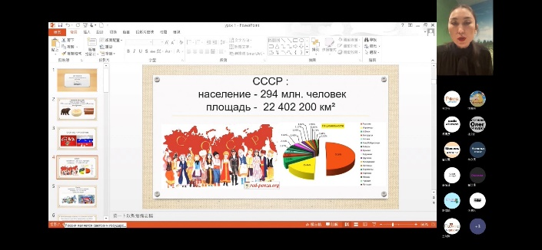 | 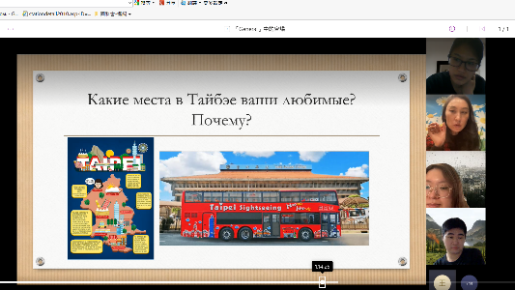
上課過程 | 上課過程
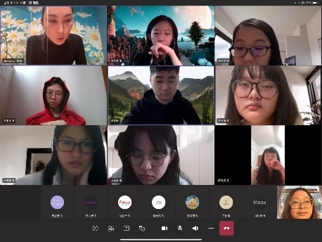 | 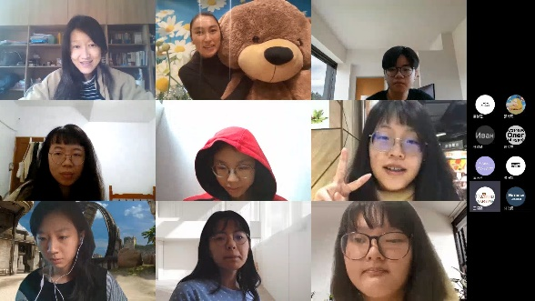
師生互動，口說練習 | 師生互動，口說練習
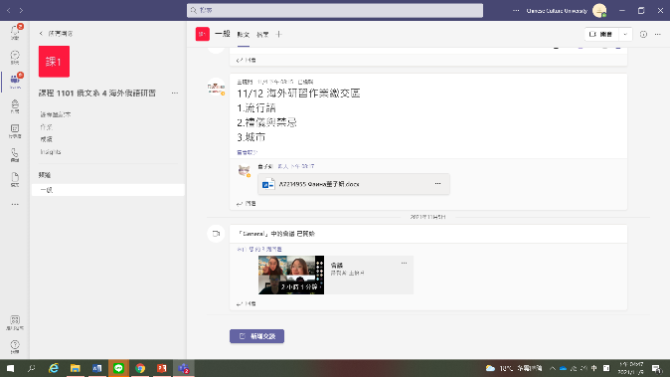 | 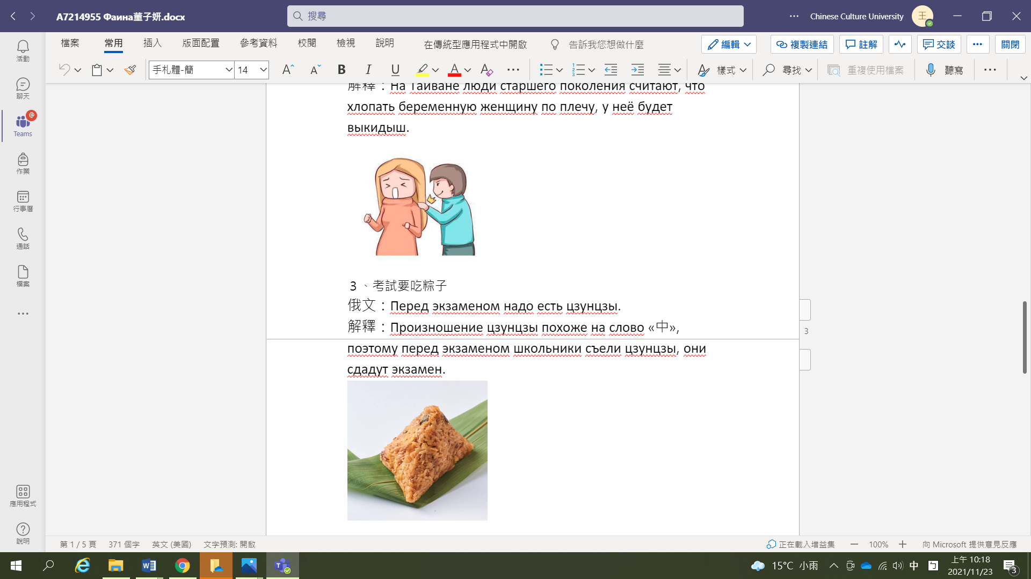
作業繳交 | 作業繳交

- 補助計畫經費明細表
說明計畫之各項經費運用方式，且說明本計畫是否有同時向其他單位申請補助，如有以此計畫向不同單位補助經費，請補充補助費
用金額，並且應列出經費明細及運用方式，請參見下表。
憑證  編號 | 支出項目 | 預算金額 | 實支金額 | 差異 | 備註
1 | 11001_深耕_講座鐘點費 | 24,000 | 24,000 | 0 | 2000 (校外專家學者  鐘點費)*  12小時
2 | 11001_深耕_校付補充保費 | 767 | 767 | 0 | 36330  (24,000+12330)  *0.0211=766.563
3 | 11001_深耕_印刷費 | 3250 | 3250 | 0 | 印刷課程海報、講義使用
4 | 11001_深耕_授課鐘點費 | 12,330 | 12,330 | 0 | 685(校內老師鐘點費)*18小時
5 | 11001_深耕_禮品費 | 2500 | 2500 | 0 | 購買或訂製具特色之禮品
6 | 11001_深耕_雜支 | 1,200 | 0 | 1,200 | 鐘點費無須電匯
 | 合計 | 44,047 | 42,847 | 1,200

- 結論與建議
將計畫執行成果與價值加以陳述，並將為來可能執行規劃方向與作法加以說明。
本計畫的執行成果，由學生的反應與回饋來看，是相當成功的。僑居美國的趙怡安老師，本身就對文學與文化興趣濃厚，曾經旅居多國的經歷，更增添她在多元文化的認知。由於她對台灣以及台灣學生均相當熟悉，因此在上課主題以及上課內容的掌握相當精準，所以頗能引起參與學生的共鳴。相信本次課程的執行成果，在未來再度執行時，將有相當具參考價值。
本案聯絡人及聯絡電話
俄籍教師安介紹:
現居美國紐約的俄籍教師趙怡安。自2006年取得中華民國政府提供的獎學金來台後，趙怡安老師與台灣的緣份相當深厚，她在台灣取得博士學位，在台灣生子，在中央廣播電台擔任主持人為台灣向世界發聲，還曾在台灣茶葉公司擔任營運長，為台灣茶葉運銷歐洲努力。後因人生規劃，舉家搬遷至美國紐約。在美國，她依然心繫台灣，目前除了擔任家教，教授俄文外，還專注於翻譯作家席慕蓉的作品。對於多文化的熱情，她熱衷於將台灣、俄國與美國的藝術家、演員、文學家介紹給有興趣的人。曾經擔任本系兼任助理教授的趙怡安老師，熟稔跨文化間存在的不同風俗民情，對於中美俄的文化內蘊發展，有切身的經驗與感受。趙老師對於教學始終抱有熱誠，對於台俄文化的熟稔，為本系同學帶來耳目一新的文化饗宴。
聯絡電話：0901-056098 [趙怡安老師在台灣的姪子聯絡電話]

